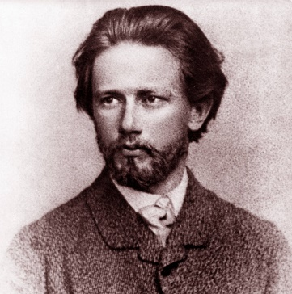


Aufgabe 1
Hast du dir alles gemerkt?
Fülle die Lücken im Lückentext mit den richtigen Begriffen.
Du findest die fehlenden Wörter im Kasten unten.
Peter wird in geboren. Schon als
Kind ist er sehr . Seine Kinderfrau nennt ihn
. Seine Mutter brachte ihm viel über
und bei.
Peter Tschaikowski
als junger Mann
Rechte: imago/United Archives International

Der Vater wollte, dass Peter wird. Doch das war Peter
zu . Er beschloss zu werden.
Eines seiner berühmtesten Werke ist der . Ein Märchen über einen Prinzen und einen bösen .
Peters große war der Josef Kotek. Trotzdem heiratete er eine . Denn die zweier Männer war damals . Seine Ehe ging schief und er sich bald wieder von seiner Frau. Der Kontakt zu seiner
Nadeschda von Meck hielt dafür viele lang.
Einer von Peters größten Erfolgen ist sein erstes . Peter ist einer der wichtigsten russischen .
Porzellankind, Mäusekönig, Klavierkonzert, 1840, Jurist, Russland, Komponisten, Liebe, Brieffreundin, Geiger, Nussknacker, empfindsam, Jahre, Musik, verwunschenen, trennte, Liebe, Kunst, Frau, langweilig, Musiker, verboten

